
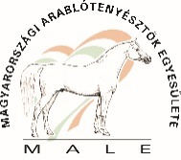
ARAB LOVAK FESZTIVÁLJA – FESTIVAL FOR ARABIAN HORSES
“C” INTERNATIONAL SHOW / “C” NEMZETKÖZI SHOW
16.-17. May 2026., Bábolna, HUNGARY / 2026. május 16. 17. Bábolna
Closing date of entries: 15. April 2026. / Nevezési határidő: 2026. április 15..
ENTRY-FORM / NEVEZÉSI LAP (only one horse per form / egy lóra érvényes)
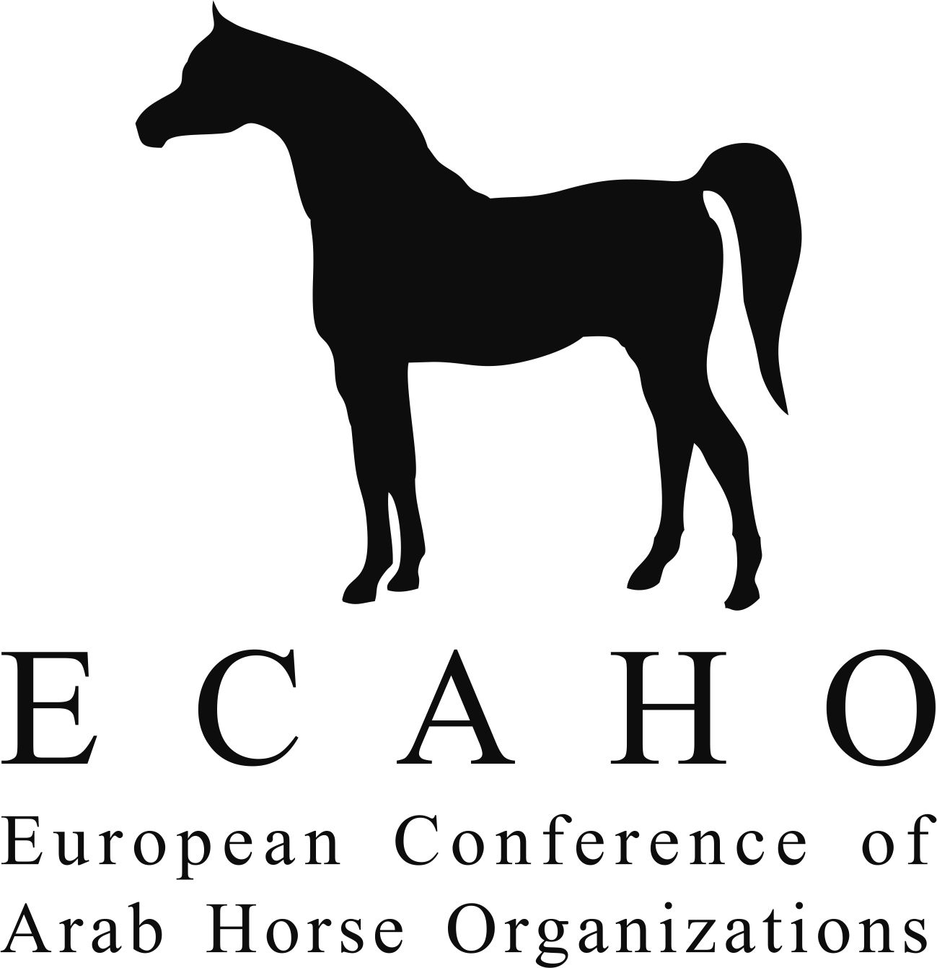

This show is affiliated with the European Arab Horse Show Commission
Affiliation No.
116-2026/HUN

Owner/Tulajdonos:__________________________________________ Country/Ország: ______________________________________

Address/Cím:_______________________________________________________________________________________________________
Tel.: _________________________________________ E-mail:___________________________________________________________
Breeder/Tenyésztő:________________________________________________________Country/Ország:_____________________________

By the closing date of entries, the horse is registered in the studbook of:  A nevezési határidő lejártáig a lovat a következő méneskönyvbe jegyezték be: |  |  |  | Country:  Ország: | Studbook / Association:  Méneskönyv / Egyesület: | Reg. No.:  Reg.szám:
Class /  Osztály: | Name of the horse / Ló neve: |  | Sire / Apja: | S / Apai nagyapja: | I, the undersigned person, engage that I and my employees and assistants hold entire responsibility for the horse entered and I accept without restriction the statutes, regulations and jurisdiction of ECAHO. Furthermore, concerning the horse entered, I agree to declare any actual and/or apparent conflict of interest of myself and/or my employees and/or assistants with the judges.  Alulírott, vállalom, hogy én, illetve alkalmazottaim és segítőim teljes felelősséget vállalnak a megadott lóért, és korlátozás nélkül elfogadom az ECAHO alapszabályát, rendelkezéseit és joghatóságát. Továbbá, a benevezett lóval kapcsolatban vállalom, hogy bejelentem a bírókkal való tényleges és/vagy nyilvánvaló összeférhetetlenségemet és/vagy alkalmazottaim és/vagy segítőim összeférhetetlenségét.  O There is an actual and/or apparent conflict of interest with judge /  Alábbi bíróval tényleges és/vagy nyilvánvaló összeférhetetlenség áll fenn::  _______________________________________  O There is no conflict of interest with any judge /  Nincs összeférhetetlenség egyik bíróval sem
Class /  Osztály: |  |  | Sire / Apja: | D / Apai nagyanyja:
Class /  Osztály: | Date of birth / Születési dátuma: |  | Dam / Anyja: | S / Anyai nagyapja:
Class /  Osztály: | Sex / Ivar: | Colour / Szín: | Dam / Anyja: | D / Anyai nagyanyja:
Qualifications / Minősítések: |  |  |  |  | Name of the person who signs the form / Aláíró neve:  ________________________________________  Address (incl. country) / Cím (országot is feltüntetve):  Tel.:_____________________________________  E-mail:___________________________________
Pregnant mares / Vemhes kancák (tick if applicable / jelölje, ha releváns):
☐ Mare is pregnant / A kanca vemhes Last date of service / Utolsó termékenyítés dátuma: ___________________________
Photocopies of the presently valid registration documents are enclosed.
This entry form is not valid without signature and the full contact details of the person who signs it.
The person responsible for the horse is the registered owner or the lessee, but the person who signs the entry form, the handler, and other support personnel including but not limited to grooms and veterinarians may be regarded as additional persons responsible if they are present at the event or have made a relevant decision about the horse.
A jelenleg érvényes regisztrációs okmányok fénymásolatát mellékeljük.
Ez a nevezési lap az aláíró személy aláírása és teljes elérhetősége nélkül nem érvényes.
A lóért felelős személy a bejegyzett tulajdonos vagy a bérlő, de a nevezési lapot aláíró személy, a lovat vezető személy, valamint egyéb segítő személyzet, beleértve, de nem kizárólagosan a lovászokat és állatorvosokat, további felelős személynek tekinthetők, amennyiben jelen vannak a rendezvényen, vagy a lóval kapcsolatban releváns döntést hoztak.
Capacity in which you sign (owner, trainer, assistant, other – please state) /
Milyen minőségben írja alá (tulajdonos, edző, asszisztens, egyéb - kérjük, adja meg):
Date & Signature / Dátum és Aláírás:

Effective as of 1st Jan. 2020. This form is available at www.ecaho.org / Hatályos 2020. január 1-jétől. Letölthető a formanyomtatvány: a www.ecaho.org

